Декоративная композиция из бумаги в технике оригами «Кто прячется в лесу».
1 год обучения.

Вспомним, что же такое оригами?
Оригами (с японского буквально: "сложенная бумага") — древнее искусство складывания фигурок из бумаги.
Традиционным, классическим способом оригами по праву считается работа с квадратом, взятым за основу. Определенная цепочка взаимопревращений исходного листа-квадрата от начала работы и до полного ее завершения - это и есть техника выполнения оригами.
Композиция «Кто прячется в лесу».
Схемы животных.
Лиса.
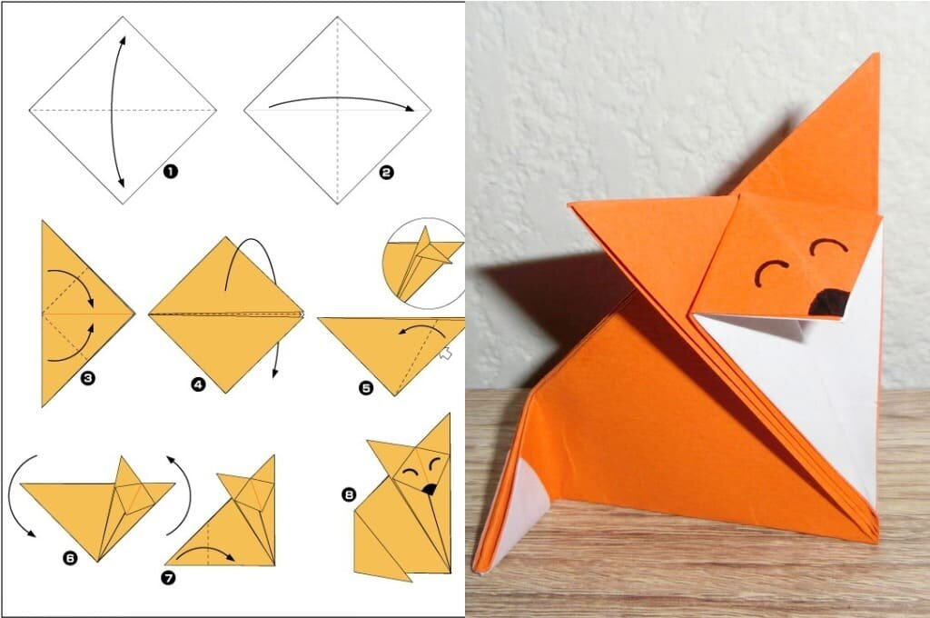

Заяц
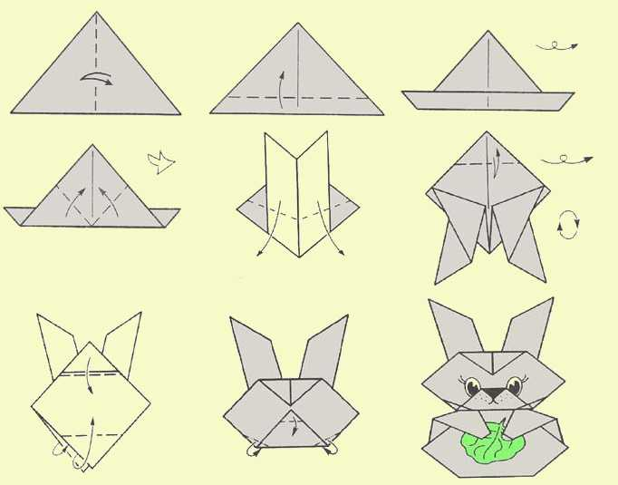

Медведь.

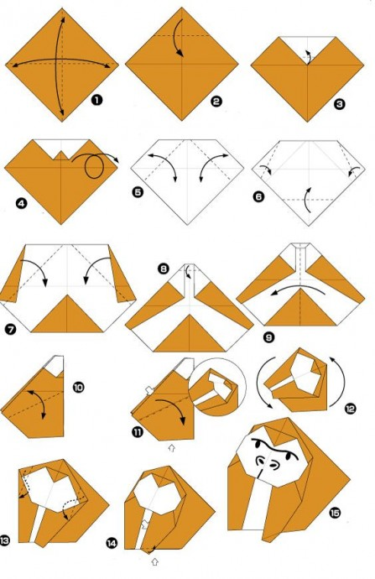

Белка.
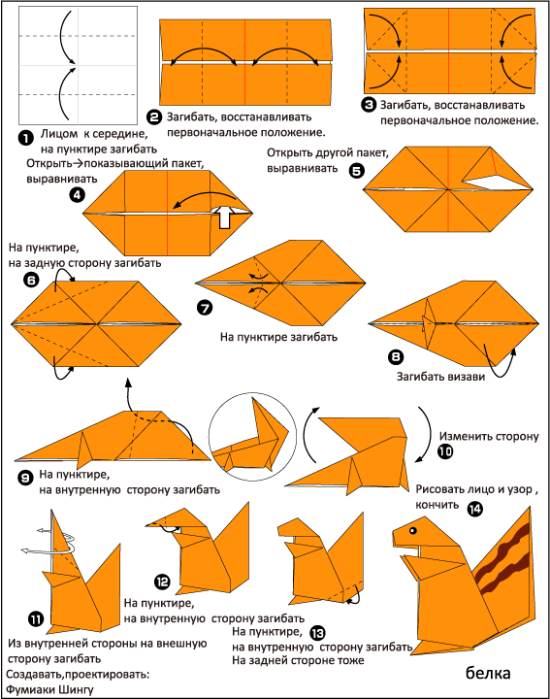

Ежик
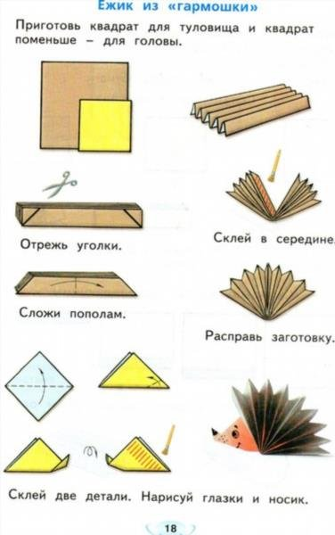

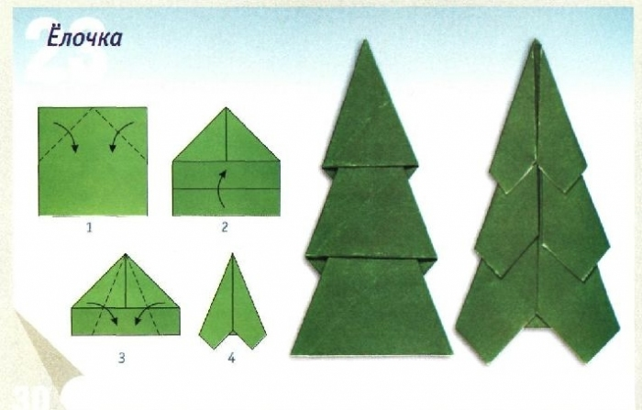
Готовые фигурки можно собрать вот в такие композиции.
